**דו"וז תמותת ילדים מוזיפגעות בלתי מכוונת**

**בשנת 2023**

■נואר 2024

**מספר פרסום:**



לחיים בריאים יותר

**דו" ת תמותת ילדים מהיפגעות בלתי מכוונת בשנת 2023**

נתונים מתוך המערך הלאומי לנתוני היפגעות ובטיחות ילדים

מאגר 'תיעוד היפגעויות מהתקשורת'

הדו״ח בוצע על ידי ארגון בטרם לבטיחות ילדים

**אלעד כליף  
ד״ר יגאל גודלך  
ד״ר אביעד אגם**

מספר פרסום 1114- ארגון בטרם לבטיחות ילדים, ינואר 2024

© כל הזכויות שמורות לארגון בטרם לבטיחות ילדים

תוכן עניינים

**פרק**

**עמוד**

**4**

**מטרת הדו״ח ותכולתו**

**חלק א' - עיקרי הממצאים 5**

כלל■ 5

מנגנון ההיפגעות 6

קבוצות גיל 7

מקום ההיפגעות 8

קבוצות אוכלוסייה 8

אשכולות הברתיים־כלכליים 10

מחוז המגורים

11

**חלק בי-שיטה 12**

מקור הנתונים 12

עיבודים סטטיסטיים 13

**חלק ג' - ממצאים מפורטים 15**

מנגנון ההיפגעות 15

קבוצות גיל 17

מקום ההיפגעות 18

קבוצות אוכלוסייה 19

אשכולות הברתיים־כלכליים 20

מחוז המגורים

20

**רשימת לוחות ותרשימים**

לוחות

|  |  |
| --- | --- |
| לוח 1: | התפלגות מקרי תמותת ילדים מהיפגעות לא מכוונת לפי מנגנוני היפגעות ולפי שנת ההיפגעות, מספרים מוחלטים ואחוזים, 2019-2023 |
| לוח 2: | התפלגות מקרי תמותת ילדים מהיפגעות לא מכוונת לפי מקום ההיפגעות לכל אחת מהשנים, מספרים מוחלטים ואחוזים, 2019-2023 |
| לוח 3: | התפלגות מקרי תמותת ילדים מהיפגעות לא מכוונת לפי קבוצת אוכלוסייה, אחוז הערבים שנפגעו בכל אחת מהשנים ושיעורים, 2018-2022 |
| לוח 4: | התפלגות מקרי תמותת ילדים מהיפגעות לא מכוונת לפי מגזר בחברה היהודית (חרדים / לא חרדים), אחוז החרדים שנפגעו בכל אחת מהשנים ושיעורים, 2019-2023 |
| לוח 5: | התפלגות מקרי תמותת ילדים מהיפגעות לא מכוונת לפי מגזר בחברה היהודית (חרדים / לא חרדים) וגיל, אחוז החרדים שנפגעו בכל אחת מקבוצות הגיל ושיעורים, 2019-2023 |
| לוח 6: | התפלגות מקרי תמותת ילדים מהיפגעות לא מכוונת לפי מקום מגוריהם במחוזות וקבוצת אוכלוסייה, מספרים ושיעורים, 2019-2023 |

תרשימים

|  |  |
| --- | --- |
| תרשים 1: | מגמות בשיעור מקרי התמותה עקב היפגעות לא מכוונת בגילאי לידה עד 17, ממוצע נע תלת-שנת׳, שיעור ל- 100,000, שנים 2008-2023 |
| תרשים 2: | התפלגות מקרי תמותה עקב היפגעות לא מכוונת בגילאי לידה עד 17 לפי מנגנון ההיפגעות, באחוזים, שנים 2019-2023 |
| תרשים 3: | התפלגות מקרי תמותה עקב היפגעות לא מכוונת בגילאי לידה עד 17 לפי קבוצות גיל, באחוזים, שנת 2023 |
| תרשים 4: | סיכון לתמותה עקב היפגעות לא מכוונת בגילאי לידה עד 17 לפי מקום היפגעות, באחוזים, שנים 2019-2023 |
| תרשים 5: | התפלגות מקרי תמותה עקב היפגעות לא מכוונת בגילאי לידה עד 17, לפי מגזר וקבוצות אוכלוסייה, באחוזים, שנת 2023 |
| תרשים 6: | שיעור׳ תמותה עקב היפגעות לא מכוונת בגילאי לידה עד 17, השוואה בין יהודים לערבים ויחס שיעורים, שנים 2019-2023 |
| תרשים 7: | סיכון לתמותה עקב היפגעות לא מכוונת בגילאי לידה עד 17 לפי רמה חברתית-כלכלית של ״שוב המגורים (מקובץ ל-3 רמות) שיעור ל- 100,000, 2019-2023 |
| תרשים 8: | התפלגות מקרי תמותה בגילאי לידה עד 17 עקב תאונת דרכים, לפי סוג התאונה וקבוצות גיל, באחוזים, שנים 2019-2023 |
| תרשים 9: | התפלגות מקרי תמותה בגילאי לידה עד 17 עקב תאונות בית ופנאי, לפי סוג׳ תאונות בולטים וקבוצות גיל, באחוזים, שנים 2019-2023 16 |
| תרשים 10: | התפלגות מקרי תמותה בגילאי לידה עד 17, השוואה בין תאונות דרכים ותאונות בית ופנאי לפי קבוצות גיל, באחוזים, שנים 2019-2023 |
| תרשים 11: | התפלגות מקרי תמותה עקב היפגעות בלתי מכוונת וחלק יחסי באוכלוסייה בגילאי לידה עד 17 לפי קבוצות גיל, באחוזים, ממוצע השנים 2019-2023 |
| תרשים 12: | היחס בין האחוז של כל קבוצת גיל בתמותה לבין האחוז של אותה קבוצה באוכלוסיית הילדים בישראל, שיעורים, ממוצע השנים 2019-2023 |
| תרשים 13: | סיכון לתמותה עקב היפגעות לא מכוונת בגילאי לידה עד 17 לפי רמה חברתית-כלכלית של "שוב המגורים (מקובץ ל-3 רמות) ולפי אוכלוסיית "שוב המגורים, שיעור ל- 100,000, שנים 2019-2023 |

עמוד

מטרת הדו״ח ותכולתו

מטרת דו"ה זה לבחון את נתוני תמותת הילדים ובני הנוער בגילאי לידה עד 17 מהיפגעות בלתי מכוונת בשנת  
2023. הנתונים המוצגים בו נאספו בארגון בטרם לבטיחות ילדים באמצעות מאגר 'תיעוד היפגעויות  
מהתקשורת', כחלק מהמערך הלאומי לנתוני היפגעות ובטיחות ילדים.

מעבר לנתוני התמותה של ילדים ובני נוער בשנת 2023, הדו"ם כולל גם נתוני תמותה מהשנים 2008-2022,  
לשם השוואה וניתוח מגמות. הנתונים המובאים בו מתייחסים להיקף תופעת התמותה מהיפגעותבלתי מכוונת,  
ומפולחים לפי מנגנון ההיפגעות, מקום ההיפגעות, גילאי הנפגעים, קבוצת האוכלוסייה אליה הם משתייכים  
(האוכלוסייה הערבית או היהודית; שייכות למגזר החרדי בתוך האוכלוסייה היהודית), מחוז מגוריהם והרמה  
ההברתית-כלכלית של יישוב מגוריהם.

הדו״ה מורכב משלושה פרקים. הפרק הראשון מתאר את עיקרי הממצאים, תוך התייחסות למשתנים לעיל;  
הפרק השני בדו״ח מתייחס להיבטים מתודולוגיים, הן מבחינת מקורות הנתונים ואופיים, והן מבחינת העיבודים  
הסטטיסטיים בהם נעשה שימוש; הפרק השלישי מציג ממצאים מפורטים, המרחיבים את המוצג בפרק הראשון.

חלק אי: עיקרי הממצאים

להלן עיקרי הממצאים של נתוני תמותת הילדים ובני הנוער בגילאי לידה עד 17 מהיפגעותבלתי מכוונת בשנת  
2023. הנתונים המוצגים נאספו בארגון בטרם לבטיחות ילדים באמצעות מאגר 'תיעוד היפגעויות מהתקשורת',  
כחלק מהמערך הלאומי לנתוני היפגעות ובטיחות ילדים.

כלל■

**בשנת 2023 דוות על 104 מקרי מוות של ילדים ובני נוער מהיפגעות בלתי מכוונת, השקולים לשיעור  
תמותה של 3.3 מקרים ל- 100,000 ילדים ובני נוער.**

נתון זה זהה לשיעור התמותה הממוצע של ילדים ובני נוער מהיפגעות בלתי מכוונת בשנים 2020-2022,  
העומד גם הוא על 3.3 ל- 100,000 ילדים ובני נוער. בנוסף, שיעור זה נמוך בכ- 9% משיעור התמותה הממוצע  
עבור השנים 2019-2021, אשר עמד על 3.6 ל- 100,000 ילדים ובני נוער.

ממוצע שיעורי התמותה בשלוש השנים האחרונות (2023- 2021) נמוך בכ- 34% מממוצע שיעורי התמותה  
בשלוש השנים הראשונות לגביהם קיימים נתונים במאגר זה (2008-2010).

תרשים **1:** מגמות בשיעור מקרי התמותה עקב היפגעות לא מכוונת בגילאי לידה עד **17,**ממוצע נע תלת-שנתי, שיעור ל- **100,000,** שנים **2008-2023**

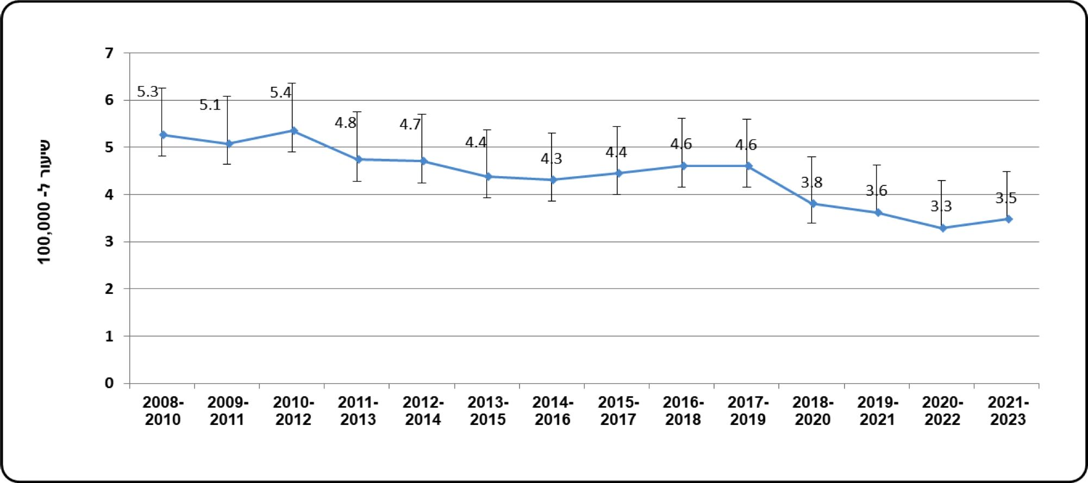

מנגנון ההיפגעות

שלושת הגורמים העיקריים לתמותת ילדים ובני נוער בשנת 2023 הם תאונות דרכים (כ- 51%), טביעה (ב-  
17%) וחנק (כ- 7%), המהווים יהד 75% ממקרי התמותה שדווחו בתקשורת. בחמש השנים האחרונות  
(2019-2023) סיבות המוות העיקריות הן תאונות דרכים (כ- 47%), טביעה (כ- 15%), הנק (כ- 9%),  
הרעלה/כוויה כתוצאה משריפה (כ- 5%) ונפילה (כ- 4%).

קיימים שני סוגי היפגעות מרכזיים: תאונות דרכים ותאונות בית ופנאי. **בשנת 2023 משקלן היחסי של תאונות  
דרכים גבוה מעט ממשקלן בשנים 2019-2022, ובהתאמה משקלן היחס■ של תאונות בית ופנאי נמוך מעט  
בהשוואה ל-2019-2022:** 53 מקרי תמותה מתאונות דרכים המהווים כ- 51% מכלל התאונות, לעומת 50  
מקרים בממוצע המהווים כ- 47% מכלל התאונות, עבור ממוצע השנים 2019-2022. בשנת 2023 אירעו 7  
מקרי תמותה מחנק, זאת בהשוואה לממוצע של 11 מקרים בשנה, בשנים 2019-2022. השנה חלו מקרים  
רבים יחסית של תמותה מטביעה בקרב ילדים ובני נוער (18 מקרים, לעומת 16 מקרים בשנה בממוצע בשנים  
2019-2022). מתוך מקרים אלו, 13 מקרים התרחשו בבריכה, מתוכם 4 בבריכות פרטיות ו- 9 בבריכות  
ציבוריות. עלייה נוספת נצפתה בתמותה ממנגנון מכה/חבלה - 6 מקרים בשנת 2023 (3%) לעומת ממוצע של  
3 מקרים בשנים 2019-2022 (2%).

תרשים **2:** התפלגות מקרי תמותה עקב היפגעות לא מכוונת בגילאי לידה עד **17**לפי מנגנון ההיפגעות, באחוזים, שנים **2019-2023**

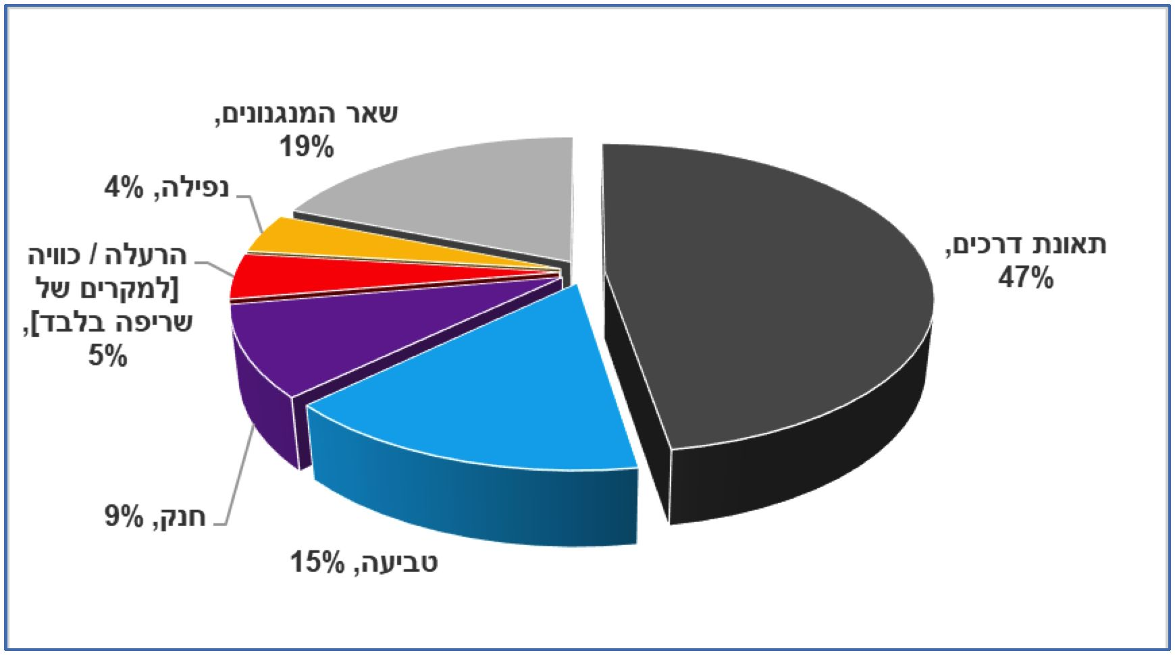

* שאר המנגנונים - בקטגוריה זו נכללו סוג׳ ההיפגעויותאשרגרמו ל- 3% מסך מקרי תמותת הילדים מתאונות או פחות: מכה/חבלה,  
חתך/דקירה, השארת ילדים לבד, הרעלה, התחשמלות, הילכדות, רוכב אופניים וגלגלים קטנים - תאונה עצמית, פגיעת בעל ח״ם,  
כוויה, מכת חום / התייבשות וחשד לבעיה בריאותית.

קבוצות גיל

בחמש השנים האחרונות, קבוצות הגיל הנמצאות בסיכון הגבוה ביותר לתמותה מהיפגעות בלתי מכוונת הן בני  
הנוער בגילאי 15-17 (שיעור של 5.5 מקרי תמותה ל- 100,000 בני נוער), ופעוטות בגילאי לידה עד 4 (שיעור  
של 5.3 מקרי תמותה ל- 100,000 פעוטות). קבוצת הגיל שנמצאת בסיכון הנמוך ביותר לתמותה מהיפגעות  
היא זו של בני 5-9: 1.9 מקרי תמותה ל- 100,000 ילדים. לפיכך, **הסיכון של בן נוער בגילאי 15-17 להיהרג  
כתוצאה מהיפגעות בלתי מכוונת גבוה פי 2.9 מהסיכון של ילד בקבוצת הגיל 5-9.**

בשנת 2023 הלו ירידות בשיעורי התמותה בקבוצת הגיל 10-14 (ירידה של 33%) ובקבוצת הגיל 0-4 (ירידה  
של 7%) בהשוואה לממוצע 2019-2022. לעומת זאת, בקבוצת הגיל 5-9 הלה עלייה של 8% ובקבוצת -15  
17 הלה עלייה של 2%.

תרשים **3:** התפלגות מקרי תמותה עקב היפגעות לא מכוונת בגילאי לידה עד **17**לפי קבוצות גיל, באחוזים, שנת **2023**

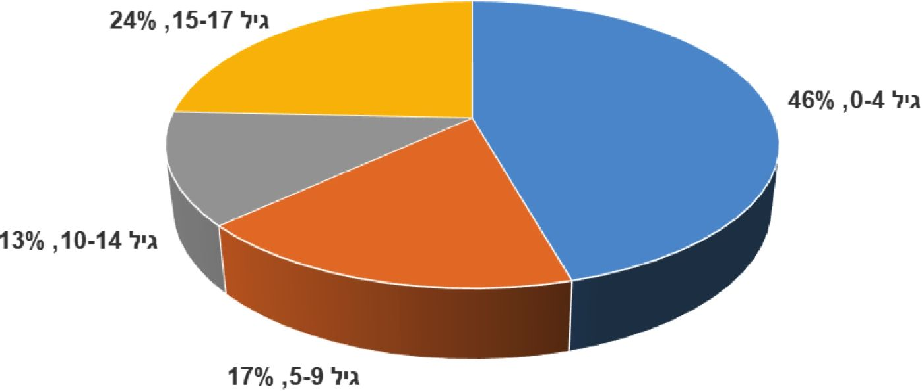

מקום ההיפגעות

**שתי זירות ההיפגעות העיקריות בשנים 2019-2023 הן 'דרך' ו-יבית וחצר הביתי, שחלקן מסך מקרי  
התמותה הוא כ-**46% **וכ-**31%, **בהתאמה.** כ-19% מסך מקרי התמותה התרחשו עקב היפגעות בזירה 'מרחב  
ציבורי', 2%ב-'מו0ד חינוכי' וכ-0.4% בלבדב-ימקום עבודה', בכ-1% מהמקרים לא ידוע מקום ההיפגעות.

תרשים **4:** התפלגות מקרי תמותה עקב היפגעות לא מכוונת בגילאי לידה עד **17**לפי מקום היפגעות, באחוזים, שנים **2019-2023**

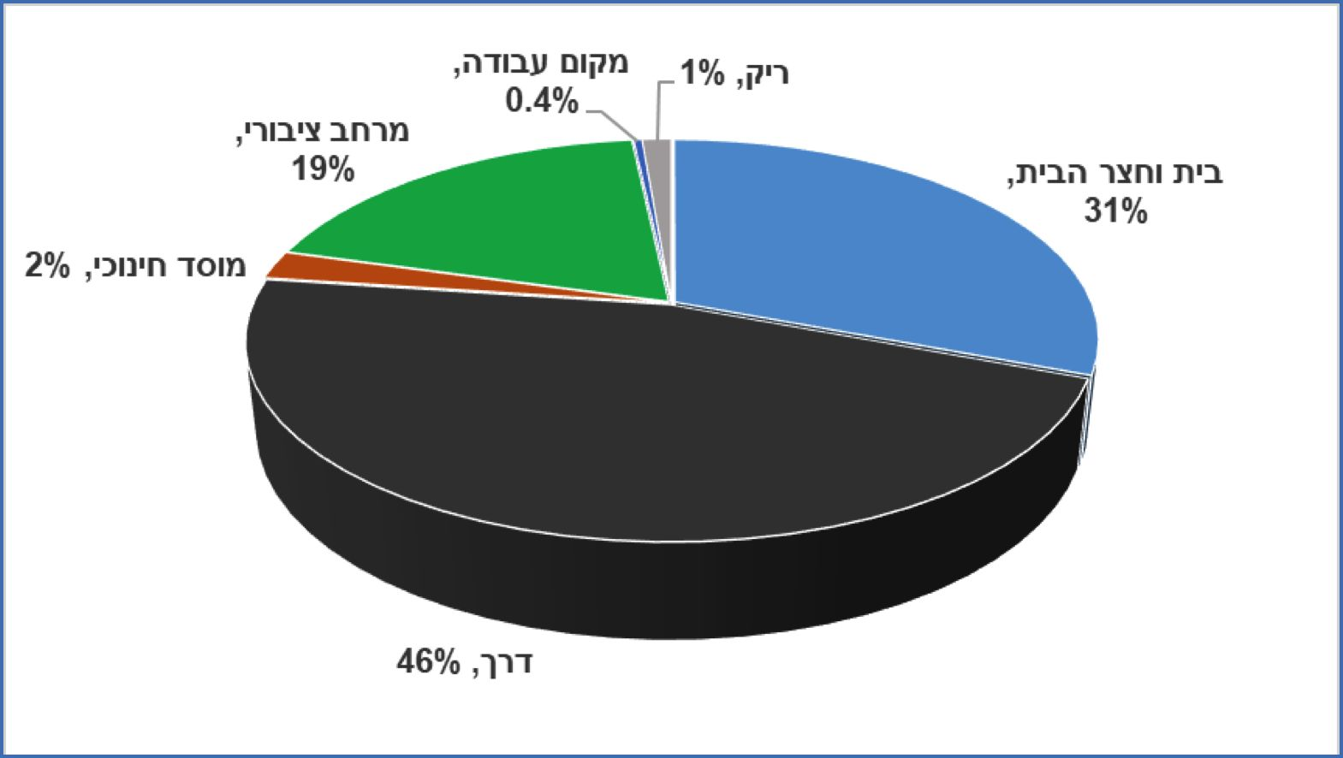

קבוצות אוכלוסייה

**ילדים ובני נוער ערבים היוו כ-52% מהילדים ובני הנוער שנהרגו בשנת 2023, בעוד שחלקם באוכלוסיית  
הילדים ובני הנוער בישראל עומד על כ-24% בלבד.** המשקל היחסי של ערבים בנטל התמותה גבוה ממשקלם  
בשנת 2022, בה כ-47% מהילדים שנהרגו בתאונות היו ערבים.

בקרב היהודים שיעור התמותה בשנת 2023 נמוך בכ-12% בהשוואה לממוצע השנים 2019-2022, ואילו  
באוכלוסייה הערבית שיעור התמותה בשנת 2023 גבוה בכ-6% בהשוואה לשנים 2019-2022. בממוצע כלל  
השנים 2019-2023, הסיכון של ילד ערבי להיהרג כתוצאה מהיפגעות בלתי מכוונת היה גבוה פי 2.9 מהסיכון  
של ילד יהודי: 6.8 מקרים ל- 100,000 ילדים בהברה הערבית, בהשוואה ל-2.3 מקרים ל- 100,000 ילדים  
בהברה היהודית. **משמעות נתון זה היא כי לו שיעורי התמותה של ילדים ערבים היו זהים לשיעורי התמותה  
בקרב ילדים יהודים, ניתן היה להציל כ- 33 ילדים בשנה.**

תרשים **5:** התפלגות מקרי תמותה עקב היפגעות לא מכוונת בגילאי לידה עד **17**

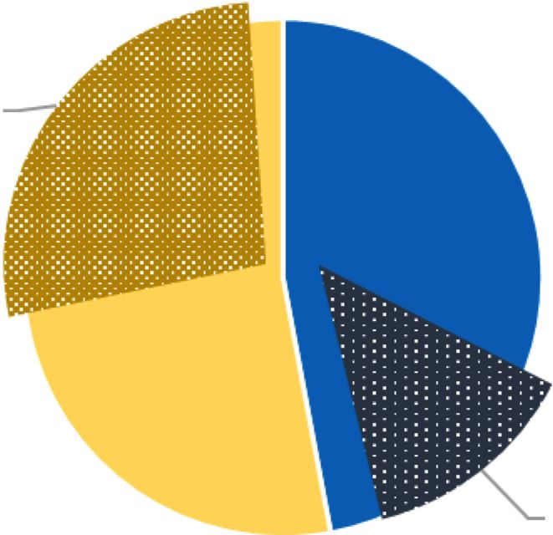

9093 mm niTinw-1 mmiS-nw •nivi-im -!Tin ■לס

בדואים, 21%

יהודים, **46%**

ערבים, **52%**

חרדים, 11%

למרות המשקל הגבוה של ערבים בנטל התמותה, המגמה ארוכת הטווה מצביעה על **ירידה לאורך השנים  
בשיעורי התמותה מתאונות של ילדים ובני נוער ערבים:** שיעורי התמותה בהברה הערבית בשנים -2021  
2023 נמוכים ב-25% בהשוואה לשנים 2008-2010. אחוז הירידה בשיעורי התמותה בחברה היהודית גבוה  
יותר, ועומד על 30%.

תרשים **6:** שיעורי תמותה עקב היפגעות לא מכוונת בגילאי לידה עד **17,**השוואה בין יהודים לערבים ויחס שיעורים, שנים **2019-2023**

יחס שיעורים שיעור ערבים■ שיעור יהודים ■

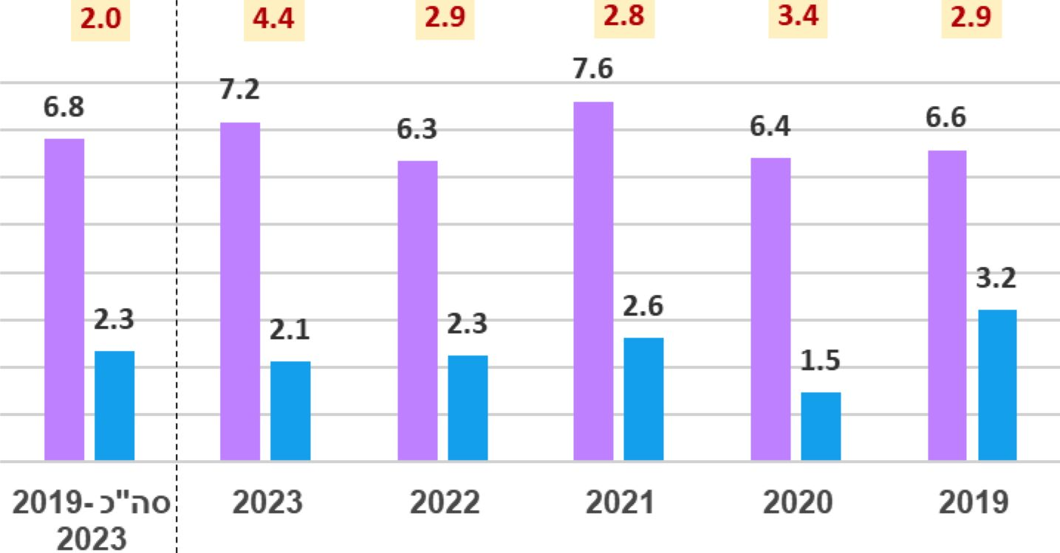

עבור ילדים ובני נוער בגילאי 0-17 כמכלול, **שיעורי התמותה כתוצאה מהיפגעות בלתי מכוונת בחמש השנים  
האחרונות גבוהים פי 1.7 בקרב ילדים תרדים, בהשוואה לילדים יהודים שאינם תרדים:** 3.4 מקרים ל-100,000 לעומת 2.0 מקרים ל- 100,000, בהתאמה. עם זאת, **הסיכון העודף לתמותה בחברה החרדית בא  
לידי ביטוי בגילאים הנמוכים מ-15:** בקרב ילדים בגילאים נמוכים מ-15, הסיכון של חרדי להיהרג כתוצאה  
מהיפגעות בלתי מכוונת גבוה פי 2.1 (משתנה בין גילאים) לעומת הסיכון של ילד יהודי שאינו חרדי. לעומת  
זאת, בקרב בני נוער בגילאי 15-17, שיעור התמותה בקרב יהודים שאינם הרדים גבוה מעט משיעור התמותה  
בקרב חרדים. שיעורי התמותה מהיפגעות בלתי מכוונת באוכלוסייה החרדית מושפעים מהאסון בהר מירון, בו  
נספו 6 ילדים בגילאי 10-1*4* ועוד 5 נערים בגילאי 15-17, כולם הרדים.

אשכולות חברת״ם־כלכל״ם

לאורך חמש השנים האחרונות שיעורי התמותה בקרב ילדים ובני נוער מיישובים ברמה חברתית-כלכלית נמוכה  
חינם גבוהים מאשר שיעורי התמותה של ילדים ובני נוער מיישובים ברמה חברתית-כלכלית בינונית וגבוהה.  
**הסיכון של ילד מהאשכולות החברתיים־כלכליים הנמוכים למות כתוצאה מהיפגעות בלתי מכוונת (5.5 ל-  
100,000 ילדים) גבוה פי 2 מהסיכון של ילד מהאשכולות החברתיים־כלכליים הבינוניים (2.8 ל- 100,000  
ילדים) ופי 3.7 מהסיכון של ילד מהאשכולות החברת״ם־כלכל״ם הגבוהים (1.5 ל- 100,000 ילדים).**

כ-45% ממקרי תמותת הילדים מהיפגעות בלתי מכוונת בשנים 2019-2023 היו של ילדים ובני נוער  
המתגוררים ביישובים מאשכולות חברתיים־כלכליים נמוכים, בעוד חלקם היחסי באוכלוסיית הילדים ובני הנוער  
בישראל עומד על כ-26% בלבד. ילדים ובני נוער המתגוררים ביישובים ערביים ברמה חברתית-כלכלית נמוכה  
נושאים בנטל של כ-37% ממקרי התמותה, בעוד חלקם באוכלוסיית הילדים ובני הנוער בישראל הוא 16%  
בלבד.

תרשים **7:** סיכון לתמותה עקב היפגעות לא מכוונת בגילאי לידה עד **17** לפי רמה חברתית-כלכלית של יישוב  
המגורים (מקובץ ל-**3** רמות) שיעור ל- **100,000, 2019-2023**

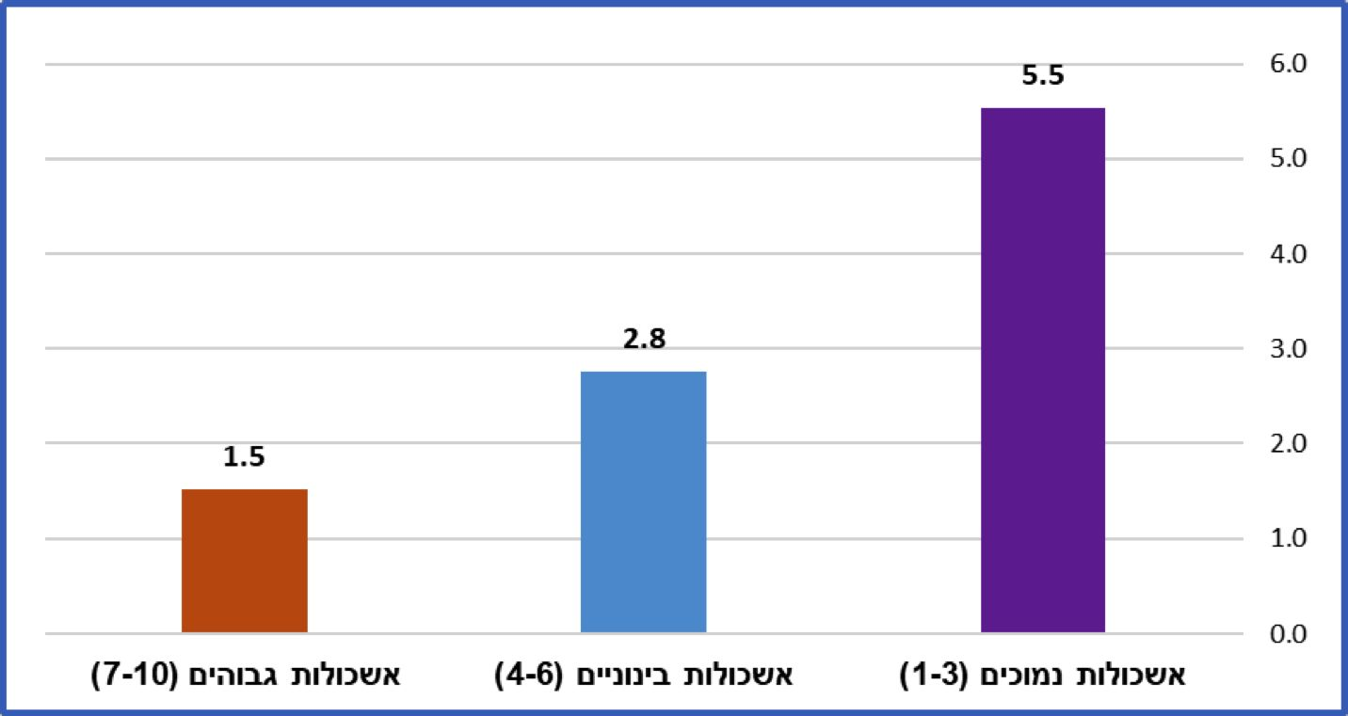

מחוז המגוריםמבחינת נתוני תמותת הילדים בחמש השנים האחרונות עולה כי במחוז תל אביב שיעור התמותה הנמוך ביותר  
מתאונות (1.8 ילדים ובני נוער ל- 100,000) ואילו במחוז דרום - הגבוה ביותר (6.4 ילדים ובני נוער ל-  
100,000). כלומר, הסיכון של ילד המתגורר במתת הדרום להיהרג כתוצאה מהיפגעות בלתי מכוונת גבוה  
פי 3.6 מהסיכון של ילד המתגורר במחוז המרכז.

כ-30% מהילדים ובני הנוער שנהרגו עקב היפגעות בלתי מכוונת בחמש השנים האחרונות הינם תושבי מחוז  
הדרום, זאת על אף שהם מהווים רק כ-16% מאוכלוסיית הילדים ובני הנוער בישראל. **משמעות נתון זה היא  
שאם שיעורי התמותה בקרב ילדים במחוז הדרום היו זהים לשיעורי התמותה במחוז תל אביב ניתן היה  
להציל כ-21 ילדים בשנה.**

האוכלוסייה הערבית במחוז הדרום משתייכת ברובה הגדול להברה הבדואית. אוכלוסייה זו מתאפיינת בשיעור  
תמותה גבוה של ילדים ובני נוער מהיפגעות בלתי מכוונת (17.2 מקרים ל-100,000 ילדים ובני נוער), גם  
בהשוואה לילדים ערבים ממחוזות אחרים (6.7 מקרים ל-100,000 ילדים ובני נוער בממוצע). **כלומר, הסיכון  
של ילד ערבי המתגורר במחוז דרום להיהרג כתוצאה מהיפגעות בלתי מכוונת גבוה פי 2.6 מזה של ילד  
ערבי ממחוזות אחרים.** שיעור התמותה של ילדים ערבים ממחוז דרום עלה בהשוואה לממוצע השנים -2020  
2022, אז עמד על 13.6 ל-100,000 ילדים - עלייה של כ- 26%.

חלק בי: שיטה

מקור הנתונים

דו"ה זה כולל נתוני תמותת ילדים ובני נוער בגילאי לידה עד 17 מהיפגעות בלתי מכוונת, עדכניים לשנת 2023,  
כפי שנאספו בארגון בטרם לבטיחות ילדים באמצעות מאגר 'תיעוד מקרי תמותה כתוצאה מהיפגעות', כחלק  
מהמערך הלאומי לנתוני היפגעות ובטיחות ילדים (בטרם, 2022). מקור נתוני המאגר בכתבות בעיתונות  
הכתובה והאינטרנטית, הארצית והמקומית, בשפות עברית, ערבית, אנגלית ורוסית (במקרים חריגים מתווספים  
דיווחים שאינם מתועדים בכתבות עיתונות). איסוף הנתונים במאגר, במתכונתם הנוכחית, נערך באופן שוטף  
החל משנת 2008. מאחר ונתוני התקשורת מתקבלים באופן שוטף ובזמן אמת, ניתן להציג באמצעותם תמונת  
היפגעות עדכנית וכן להרהיב ולהשלים את המידע המתקבל ממקורות אחרים.

לנתוני התמותה הנכללים במאגר 'תיעוד מקרי תמותה כתוצאה מהיפגעות' מספר מאפיינים ■יהודיים בהשוואה  
לנתוני התמותה של ילדים כתוצאה מהיפגעות בלתי מכוונת המפורסמים על ידי הלשכה המרכזית  
לסטטיסטיקה:

* **עדכניות:** בדו"ה זה נכללים נתונים עד שנת 2023, בעוד שבמסגרת מערך הנתונים של הלשכה המרכזית  
  לסטטיסטיקה ושיטות האיסוף, הקידוד והסימול הנהוגים בה, נתוני הלשכה בשנה זו מעודכנים לשנת  
  2022. לנתונים עדכניים ישנה חשיבות רבה לניתוח מגמות בהיפגעות והם תורמים לישימות של הנתונים  
  ככלי למקבלי ההחלטות. בכל הנוגע לדירוג החברתי-כלכלי של יישובי המגורים, הנתונים עדכניים לשנת  
  2019.
* **מלאות:** בניגוד לחשש לפיו נתונים שנאספו מכלי התקשורת יהיו חלקיים בלבד ולא ייצגו באופן נאמן את  
  תופעת ההיפגעות (2020 ,.e.g., Peden et al), השוואה של נתוני מאגר תיעוד מקרי התמותה של ארגון  
  בטרם לנתוני הלשכה המרכזית לסטטיסטיקה הנוגעים לתמותת ילדים ובני נוער מהיפגעותבלתי מכוונת  
  בשנים 2008-2015 מעלה שבכל אחת משמונה השנים מספר מקרי התמותה במאגר של ארגון בטרם  
  גדול בצורה משמעותית ממספר המקרים שסווגו ככאלו שנגרמו כתוצאה מהיפגעות בלתי מכוונת בידי  
  הלשכה המרכזית לסטטיסטיקה. נתוני המאגר של ארגון בטרם עוברים בקרה קפדנית על מנת למנוע סיווג  
  מוטעה של מקרי תמותה וכפילות ברישום מקרי התמותה. לפיכך, אנו מאמינים שהסיבה לפערים בין  
  המאגרים אינה דיווח עודף של מקרים במאגר של ארגון בטרם אלא סיווג חסר של מקרי תמותה של ילדים  
  ובני נוער מהיפגעות בלתי מכוונת בנתוני הלשכה המרכזית לסטטיסטיקה. מלאות נתוני המאגר בארגון  
  בטרם מהווה יתרון מבחינת הצגת מידע מהימן על היקף תופעת ההיפגעות הבלתי מכוונת של ילדים ובני  
  נוער בישראל (2024 ,.Agam et al). יחד עם זאת, נתוני המאגר כוללים מקרים בהם סיבת התמותה  
  אינה ידועה או נמצאת תחתבירור. כמו כן, חשוב לציין כי פרסום הכתבות בתקשורת מבוצע על פי הזמינות,  
  שיקול הדעת והמידע המצוי בידי מערכות העיתונים. לכן, הכתבות אינן תמיד כוללות את כל הפרמטרים  
  הנדרשים לתיעוד ההיפגעות, ואף עשויות לכלול מידע לא מדויק (בהתייחס לחלק מהפרמטרים). יתרה  
  מכך, המאגר כולל רק את הכתבות אשר הכילו את מילות החיפוש אשר הוגדרו לאיתור זה. בהתאם לזאת,ייתכן שתופעת ההיפגעות הלא מכוונת של ילדים בישראל איננה מתועדת במלואה גם במאגר זה. במקרים  
  נדירים בהם מובא לידיעת הארגון מידע בנוגע למקרה תמותה של ילדים ובני נוער כתוצאה מהיפגעות  
  בלתי מכוונת אשר אינו מדווה בתקשורת, הוא מתועד במאגר לאחר הצלבת המידע ובקרה קפדנית למניעת  
  כפילויות.

**■ העמקה:** מאגר התמותה של ארגון בטרם נבנה על בסיס סטנדרט ^Minimum Data Set) MDS)  
המומלץ על ידי ארגון הבריאות העולמי להבנת 'נסיבות ההיפגעות' (2015 ,WHO). שימוש בפורמט זה  
מאפשר אפיון מעמיק של נסיבות התאונה ובכלל זה כולל מידע על מקום ההיפגעות (בית, דרכים, מרחב  
ציבורי, מוסדות חינוך ומקום עבודה) ועל המוצר המעורב בתאונה. יתרונו של המאגר מבחינה זו מנוצל  
בדויים בכדי להציג מידע מפורט ומעמיק על נסיבות התאונה באופן העשוי לתרום לפיתוח מאמצי מניעה  
ממוקדים ויעילים יותר.

עיבודים סטטיסטיים

פילוח נתוני התמותה לפי המשתנים השונים (מנגנון ההיפגעות, מקום ההיפגעות, גילאי הנפגעים, קבוצת  
האוכלוסייה אליה הם משתייכים, מחוז מגוריהם, הרמה החברתית-כלכלית של יישוב מגוריהם ואחוז הילדים  
החרדים ביישובים יהודיים) נערך עבור טווח השנים 2019-2023. חלק מהפילוחים נערך גם בנפרד עבור שנים  
בודדות וטווחי שנים אחרים. ההפרדה בין השנים נועדה לבחון מגמות ייחודיות לשנה הנוכחית ולהשוות אותן  
לשנים קודמות. שיוך הנפגעים התבסס על נתונים שהתקבלו מאמצעי התקשורת בנוגע לאוכלוסיית הנפגע  
וגילו, מאפייני ההיפגעות ויישוב מגורים. שיעורי התמותה חושבו תוך שימוש בנתוני גודל אוכלוסיית הילדים  
בישראל, המפורסמים באופן שנתי על ידי הלשכה המרכזית לסטטיסטיקה, בחלוקה לפי גיל, קבוצת אוכלוסייה  
ומחוז המגורים (למ"ס, 2022). אחוזי הילדים היהודים בקבוצות גיל שונות המשתייכים למגזר החרדי נלקחו  
מתוך השנתון החרדי של המכון הישראלי לדמוקרטיה. סיווג היישובים לפי הרמה החברתית-כלכלית של  
אוכלוסייתם בוצע בהתאם לאשכולות אשר פורסמו על ידי הלמ"ס וחינם עדכניים לשנת 2019. באשר לסיווג  
היישובים לפי קבוצת אוכלוסייה, עיריות, מועצות מקומיות ומועצות אזוריות סווגו כ-"מעורבות" באם שיעור  
אחת האוכלוסיות, יהודים או ערבים, נמוך מ-80% אולם שיעורה של האוכלוסייה האחרת גבוה מ- 10%.

לצורך ניתוחי מגמות בשיעור התמותה הכולל ובשיעור התמותה בחלוקה לפי קבוצת אוכלוסייה נעשה שימוש  
בנתוני התמותה בשנים 2008-2023 ובממוצע נע של שלוש שנים. ערכו של זה מחושב בכל נקודת זמן כממוצע  
שיעור התמותה של שלוש שנים עוקבות. לדוגמה: הממוצע הנע של שיעור התמותה הכולל בשנת 2008-2010  
חושב כממוצע של שיעורי התמותה בשנים 2008, 2009 2010-1, והממוצע הנע של שיעור התמותה הכולל  
בשנים 2011-2013 חושב כממוצע של שיעורי התמותה בשנים 2011, 2012 2013-1. השימוש בממוצעים  
נעים נועד למתן תנודתיות שיכולה לנבוע מהבדלים מקריים בין השנים, בפרט בנתוני התמותה, המאופיינים  
במספר מקרים קטן.

בטרם

בטיחות ילדים

רשימת הפניות:  
בטרם. (2022). דו"ה תמותת ילדים מהיפגעות בלתי מכוונת בשנת 2022. המערך הלאומי לנתוני  
היפגעות ובטיחות ילדים (NAPIS).

הלשכה המרכזית לסטטיסטיקה. (2022). אוכלוסיית ישראל בפתחה של שנת 2023. נשלף בתאריך 10  
ינואר, 2024.

זמין בקישור:

https ://[www.cbs](http://www.cbs). gov. il/he/med fare lease/pages/2022/%D7%90%D7%95%D7%9B%D7%9C%D7%

95%D7%Al%D7%99%D7%99%D7%AA-%D7%99%D7%A9%D7%A8%D7%90%D7%9C-

%D7%91%D7%A4%D7%AA%D7%97%D7%94-%D7%A9%D7%9C-%D7%A9%D7%A0%D7%AA-

2023.aspx

Agam, A., Godler, Y., Calif, E. (2024). Child Drowning Mortality in Israel: Trends and Measures  
for Prevention. Journal of Safety Research, Accepted.

Peden, A. E., Franklin, R. C., & Willcox-Pidgeon, S. (2020). Media reporting of summer drowning:  
A partial picture, useful for advocacy. Health promotion journal of Australia, 31(3), 491-496.

World Health Organization. (2015). Human resources for health information system: minimum  
data set for health workforce registry. Geneva: World Health Organization. ISBN:  
9789241549226

חלק גי: ממצאים מפורטים (לוחות ותרשימים)

מנגנון ההיפגעות

לוח **1:** התפלגות מקרי תמותת ילדים מהיפגעות לא מכוונת לפי מנגנוני היפגעות ולפי שנת ההיפגעות,  
מספרים מוחלטים ואחתים, **2019-2023**

|  |  |  |  |  |  |  |  |  |  |
| --- | --- | --- | --- | --- | --- | --- | --- | --- | --- |
| **סוג / □ונבנון הפגיעה** | **סה״כ** | **תמותת ילדים בגילאי 0-17 מהיפגעות** | | | | | **2019-2023** | | **2023** |
| **2019** | **2020** | **2021** | **2022** | **2023** | **ממוצע** | **אחת** | **אחת** |
| תאונת דרכים - רכב מנוע׳** | 100 | 29 | 14 | 23 | 13 | 21 | 20 | 19% | 20% |
| תאונת דרכים - הולך רגל | 87 | 20 | 14 | 17 | 16 | 20 | 17 | 16% | 19% |
| תאונת דרכים - נמצא בסביבת הרכב | 37 | 9 | 11 | 5 | 9 | 3 | 7 | 7% | 3% |
| תאונת דרכים - רוכב אופניים או גלגלים קטנים | 27 | 6 | 5 | 5 | 2 | 9 | 5 | 5% | 9% |
| **סך הכול תאונות דרכים** | **251** | **64** | **44** | **50** | **40** | **53** | **50** | **47%** | **51%** |
| טביעה | 81 | 18 | 10 | 19 | 16 | 18 | 16 | 15% | 17% |
| חנק | 50 | 11 | 7 | 20 | 5 | 7 | 10 | 9% | 7% |
| נפילה | 22 | 6 | 4 | 5 | 3 | 4 | 4 | 4% | 4% |
| הרעלה/כוויה (כתוצאה משריפה) | 25 | 5 | 2 | 8 | 6 | 4 | 5 | 5% | 4% |
| מכה/חבלה | 16 | 1 | 1 | 3 | 5 | 6 | 3 | 3% | 6% |
| מכת חום/הת״בשות (רכב) | 15 | 1 | 3 | 5 | 2 | 4 | 3 | 3% | 4% |
| התחשמלות | 8 | 1 | 3 | 2 | 1 | 1 | 2 | 2% | 1% |
| חתך / דקירה | 8 | 0 | 1 | 1 | 5 | 1 | 2 | 2% | 1% |
| הילכדות בין או בתוך  עצמים/מכשיר/מכונה/מרחב | 6 | 1 | 1 | 1 | 3 | 0 | 1 | 1% | 0% |
| הרעלה | 3 | 2 | 1 | 0 | 0 | 0 | 1 | 1% | 0% |
| פגיעת בעל ח״ם | 2 | 0 | 2 | 0 | 0 | 0 | 0 | 0% | 0% |
| מכת חום / התייבשות | 2 | 0 | 0 | 0 | 0 | 2 | 0 | 0% | 2% |
| כוויה | 1 | 0 | 0 | 1 | 0 | 0 | 0 | 0% | 0% |
| אופניים וגלגלים קטנים - תאונה עצמית | 7 | 0 | 2 | 1 | 1 | 3 | 1 | 1% | 3% |
| **סך הכול בית ופנאי** | **246** | **46** | **37** | **66** | **47** | **50** | **49** | **47%** | **48%** |
| אחר - חשד למחלה או פגיעה מכוונת | 21 | 4 | 1 | 1 | 14 | 1 | 4 | 4% | 1% |
| אחר - סיבה לא ידועה | 11 | 11 | 0 | 0 | 0 | 0 | 2 | 2% | 0% |
| **סכום כולל** | **529** | **125** | **82** | **117** | **101** | **104** | **106** | **100%** | **100%** |

המספרים בטור זה מעוגלים למספר שלם.

בקטגוריה זו נכללות תאונות דרכים כנוסעים או נהגים ברכב, כמשתמשים ברכב ממונע אחר וכנוסעים בתחבורה ציבורית.

תרשים **8:** התפלגות מקרי תמותה בגילאי לידה עד **17** עקב תאונת דרכים, לפי סוג התאונה וקבוצות גיל,  
באחתים, שנים **2019-2023**

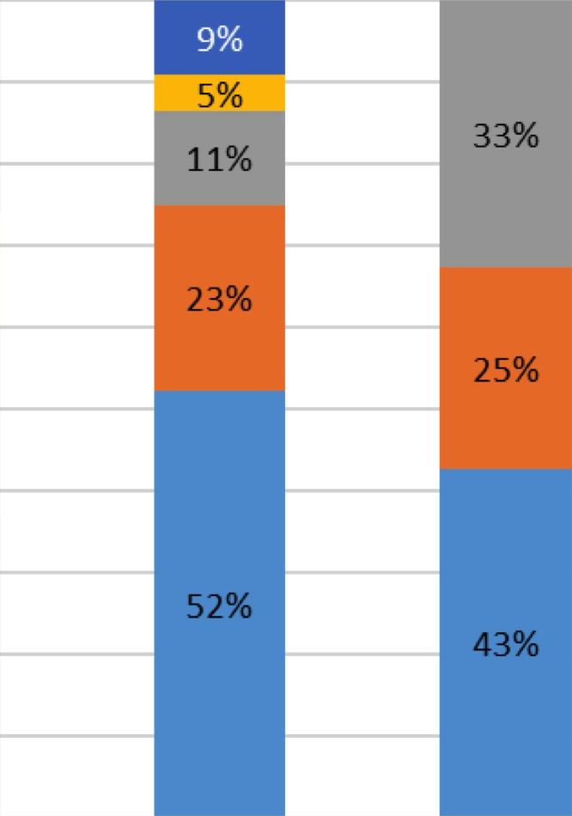

רוכב/תאופניים או ■

גלגלים קטנים (ת.ד)

משתמש/ת ברכב ממונע ■

אחר

נמצא/ת בסביבת הרכב ■

נוסע / נהג ברכב ■

הולך רגל ■

14%

3%

20%

37%

26%

17%

34%

2%

31%

16%

0-4 5-9 10-14 15-17

תרשים **9:** התפלגות מקרי תמותה בגילאי לידה עד **17** עקב תאונות בית ופנאי, לפי סוגי תאונות בולטים  
וקבוצות גיל, באחוזים, שנים **2019-2023**

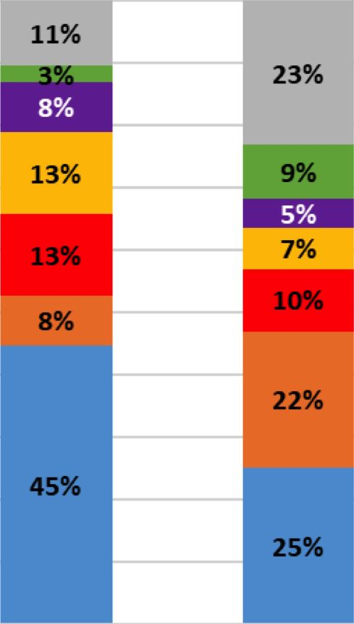

מנגנונים אחרים ■

השארת ילדים לכד ■

מכה/חבלה ■

נפילה ■

הרעלה / כוויה [למקרים ■  
של שריפה בלבד]

חנק ■

טביעה ■

0-4

5-9

42%

8%

10%

6%

17%

17%

**10-14**

25%

6%

6%  
6%

14%

44%

**15-17**

תרשים **10:** התפלגות מקרי תמותה בגילאי לידה עד **17,** השוואה בין תאונות דרכים ותאונות בית ופנאי  
לפי קבוצות גיל, באחוזים, שנים **2019-2023**

בטו־ם<™

בטיחות ילדים

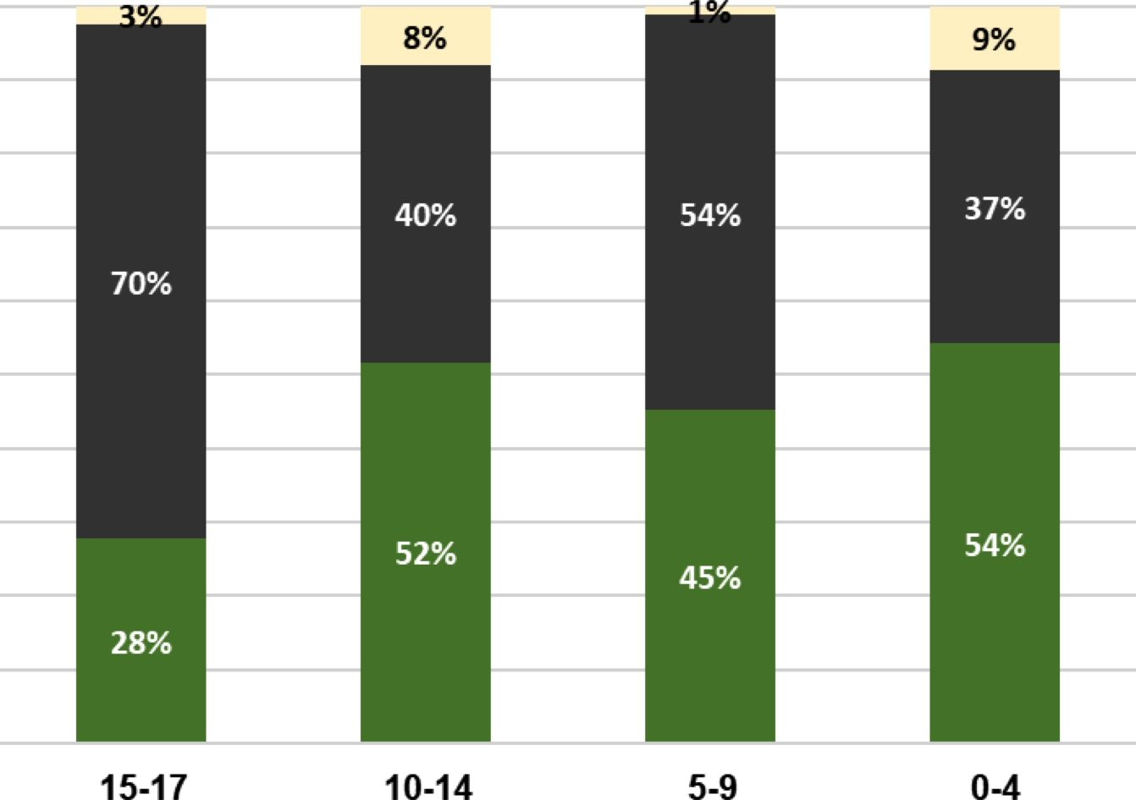

אחר

תאונת דרכים ■

תאונות בית ופנאי ■

תחת "אחר" נכללים מקרי חשד לבעיה בריאותית, חשד להתאבדות וסיבה לא ידועה.

קבוצות גיל

תרשים **11:** התפלגות מקרי תמותה עקב היפגעות בלתי מכוונת וחלק יחסי באוכלוסייה בגילאי לידה עד **17**לפי קבוצות גיל, באחוזים, ממוצע השנים **2019-2023**

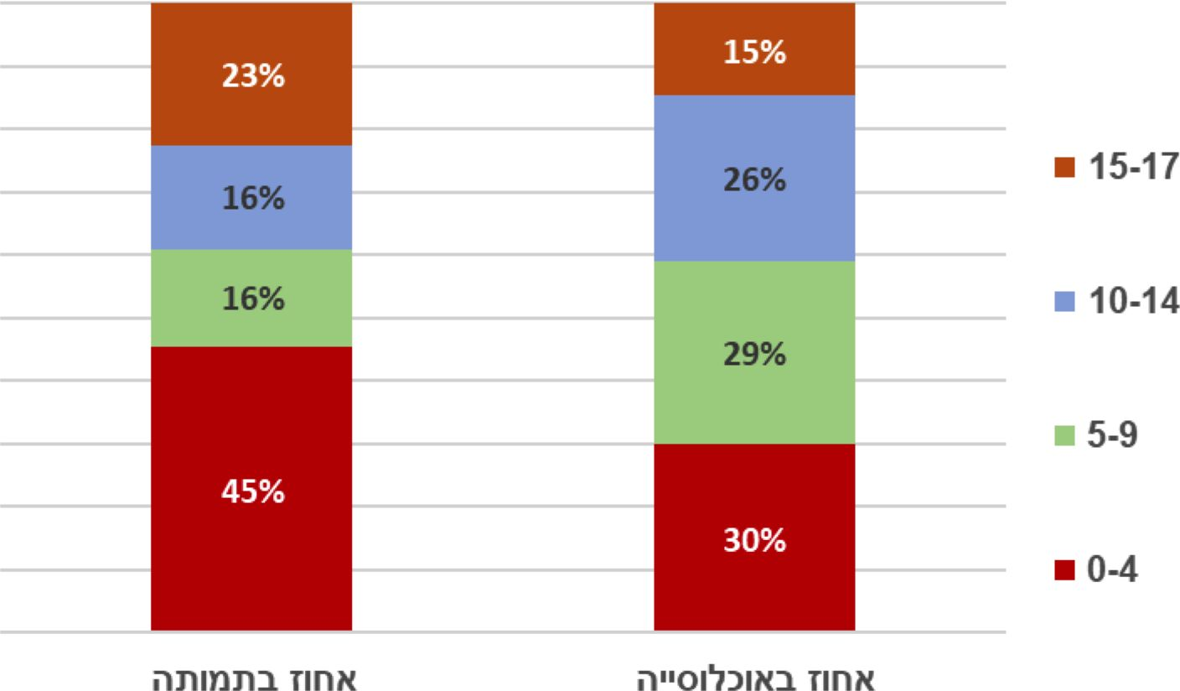

תרשים **12:** היחס בין האחת של כל קבוצת גיל בתמותה לבין האחת של אותה קבוצה באוכלוסיית הילדים  
בישראל, שיעורים, ממוצע השנים **2019-2023**

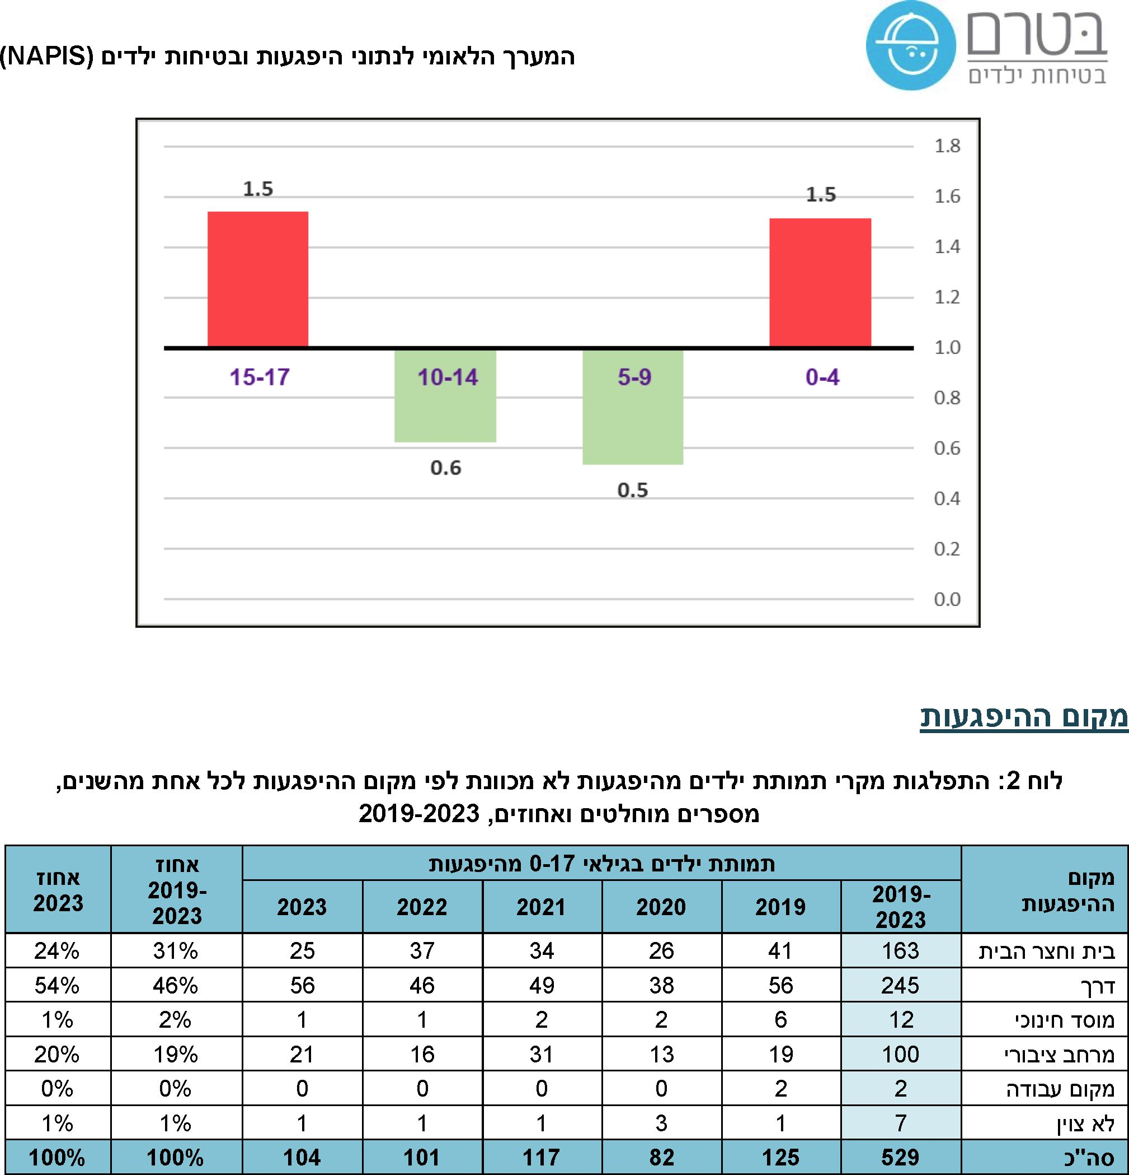

קבוצות אוכלוסייה

לוה **3:** התפלגות מקרי תמותת ילדים מהיפגעות לא מכוונת לפי קבוצת אוכלוסייה,  
אחת הערבים שנפגעו בכל אחת מהשנים, שיעורים ויחס שיעורים, **2019-2023**

|  |  |  |  |  |  |  |  |  |
| --- | --- | --- | --- | --- | --- | --- | --- | --- |
| **שנה** | **תמותת ילדים בגילאי 0-17 םהיפגעות** | | | | **אחוז הערבים** | **שיעור ל- 100,000 ■הודים** | **שיעור ל- 100,000 ערבים** | **■חס שיעורים** |
| **סה״כ** | **■הוד■** | **ערבי** | **אחר/לא ידוע\*** |
| 2019 | 125 | 71 | 48 | 6 | 38°/° | 3.2 | 6.6 | 2.0 |
| 2020 | 82 | 33 | 47 | 2 | 57% | 1.5 | 6.4 | 4.4 |
| 2021 | 117 | 60 | 56 | 1 | 48% | 2.6 | 7.6 | 2.9 |
| 2022 | 101 | 53 | 47 | 1 | 47% | 2.3 | 6.3 | 2.8 |
| 2023 | 104 | 48 | 54 | 2 | 52% | 2.1 | 7.2 | 3.4 |
| **סה״כ** | **529** | **265** | **252** | **12** | **48%** | **2.3** | **6.8** | **2.9** |

אחר/ לא ידוע- נוצרים, עובדי הגירה, פליטים, לא ידוע.

לוח **4:** התפלגות מקרי תמותת ילדים מהיפגעות לא מכוונת לפי מגזר בחברה היהודית (חרדים / לא חרדים),  
אחת החרדים שנפגעו בכל אחת מהשנים, שיעורים ויחס שיעורים, **2019-2023**

|  |  |  |  |  |  |  |  |
| --- | --- | --- | --- | --- | --- | --- | --- |
| **שנה** | **תמותת ילדים בגילאי 0-17 מהיפגעות** | | | **אחוז החרדים בתמותה** | **שיעור ל- 100,000 ■הודים לא חרדים** | **שיעור ל- 100,000 חרדים** | **■חס שיעורים** |
| **סה״כ** | **■הוד■ לא חרד■** | **■הוד■ חרד■** |
| 2019 | 71 | 47 | 24 | 34% | 2.9 | 4.4 | 1.5 |
| 2020 | 33 | 24 | 9 | 27% | 1.4 | 1.6 | 1.1 |
| 2021 | 60 | 30 | 30 | 50% | 1.8 | 5.1 | 2.8 |
| 2022 | 53 | 27 | 26 | 49% | 1.6 | 4.3 | 2.7 |
| 2023 | 48 | 37 | 11 | 23% | 2.1 | 1.6 | 0.8 |
| **סה״כ** | **265** | **165** | **100** | **38%** | **2.0** | **3.4** | **1.7** |

לוח **5:** התפלגות מקרי תמותת ילדים מהיפגעות לא מכוונת לפי מגזר בחברה היהודית (חרדים / לא חרדים)

וגיל, אחוז החרדים שנפגעו בכל אחת קבוצת גיל, שיעורים ויחס שיעורים, **2019-2023**

|  |  |  |  |  |  |  |  |
| --- | --- | --- | --- | --- | --- | --- | --- |
| **קבוצת גיל** | **תמותת ילדים בגילאי 0-17 מהיפגעות** | | | **אחוז החרדים בקבוצת הגיל מתוך כלל היהודים** | **שיעור ל- 100,000 חרדים** | **שיעור ל- 100,000 ■הודים לא חרדים** | **■חס שיעורים** |
| **סה״כ** | **■הוד■ חרד■** | **■הוד■ לא חרד■** |
| לידה עד 4 | 102 | 45 | 57 | 30% | 4.2 | 2.3 | 1.8 |
| 5-9 | 47 | 16 | 31 | 26% | 1.9 | 1.3 | 1.5 |
| 10-14 | 47 | 23 | 24 | 23% | 3.4 | 1.1 | 3.2 |
| 15-17 | 69 | 16 | 53 | 24% | 4.3 | 4.4 | 1.0 |
| **סה״כ** | **265** | **100** | **165** | **26%** | **3.4** | **2.0** | **1.7** |

אשכולות חברת״ם־כלכל■■□

תרשים **13:** סיכון לתמותה עקב היפגעות לא מכוונת בגילאי לידה עד **17** לפי רמה חברתית-כלכלית של יישוב  
המגורים (מקוב«< ל-**3** רמות) ולפי אוכלוסיית יישוב המגורים, שיעור ל- **100,000,** שנים **2019-2023**

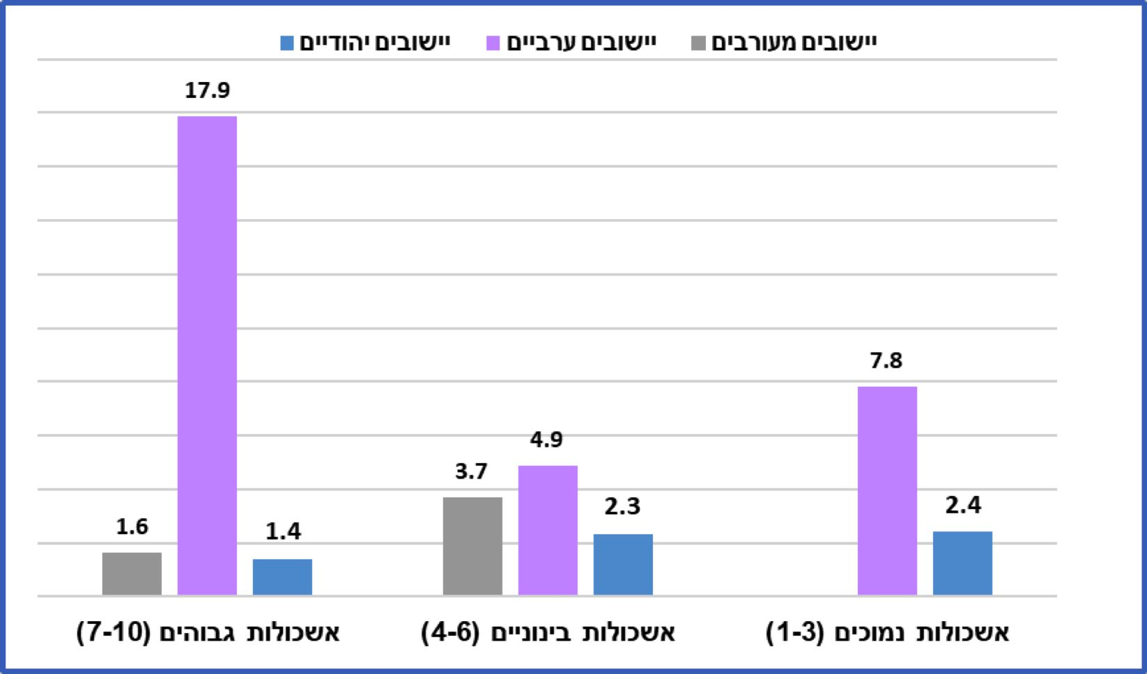

מחוז המגורים

לוח **6:** התפלגות מקרי תמותת ילדים מהיפגעות לא מכוונת לפי מקום מגוריהם במחתות וקבוצת אוכלוסייה,  
מספרים ושיעורים, שנים **[1]2019-2023**

|  |  |  |  |  |  |  |  |  |  |  |
| --- | --- | --- | --- | --- | --- | --- | --- | --- | --- | --- |
| **מחוז** | **תמותת ילדים בגילאי 0-17 מהיפגעות 2019-2023** | | | | **שיעור תמותה סה״כ** | **שיעור תמותה יהודים** | **שיעור תמותה ערבים** | **יחס שיעורים** | **אחוז ילדים ערבים במחוז** | **אחוז ילדים ערבים ממקרי התמותה** |
| **סה״כ** | **■הוד■** | **ערבי** | **אחר / לא ידוע** |
| יהודה ושומרון | 34 | 34 | 0 | 0 | 3.1 | 3.1 | - | - | - | 0% |
| הדרום | 143 | 47 | 95 | 1 | 6.4 | 2.8 | 17.2 | 6.1 | 25% | 66% |
| המרכז | 77 | 46 | 28 | 3 | 2.4 | 1.5 | 11.0 | 7.2 | 8% | 36% |
| הצפון | 79 | 20 | 57 | 2 | 3.6 | 2.1 | 4.5 | 2.2 | 57% | 72% |
| חיפה | 38 | 17 | 19 | 2 | 3.2 | 2.1 | 4.6 | 2.1 | 34% | 50% |
| ירושלים | 77 | 41 | 36 | 0 | 14.9 | 8.3 | - | - | - | - |
| תל אביב | 35 | 31 | 1 | 3 | 1.9 | 1.7 | - | - | - | - |
| לא ידוע | 46 | 29 | 16 | 1 | - |  |  |  | - | - |
| **סה״כ** | **529** | **265** | **252** | **12** | **4.3** | **2.7** | **10.1** | **3.7** | **20%** | **48°/°** |

1. אוכלוסיית הילדים הערבים המתגוררים במחוז תל-אביב חינה קטנה יחסית (כ- 1.9% מכלל הילדים המתגוררים במחוז זה). אילכך, לא מוצגים עבור מחוז זה שיעור התמותה של ילדים ערבים ויחס השיעורים בין ילדים יהודים לערבים.